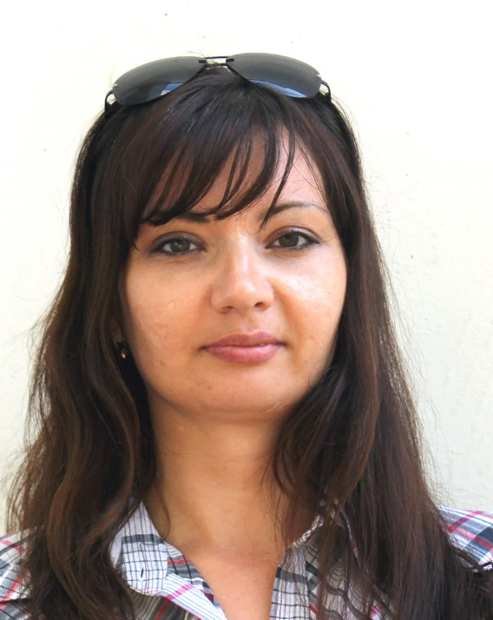 | Рудой Мария Николаевна  Педагог дополнительного образования  Образование: «Восточная экономико – юридическая гуманитарная академия»  Педагогический стаж: 2 года.  В ДДТ «Дружный» с 2017 года.

Объединение «Бисер’ОК»
Возраст детей: 7-11 лет.
Занятия на базе ДДТ «Дружный», СОШ №23

